基于光滑投影梯度与预条件PRP+算法的
信号重构问题研究
摘 要
信号重构是图像恢复、通信与压缩感知中的基础环节，目标是在噪声污染或观测不完备的条件下尽可能恢复原始信息。恢复质量既取决于模型能否保留真实结构，也取决于数值算法能否在有限计算代价内稳定求解，因此需要围绕噪声抑制、边缘保持和稀疏先验开展针对性建模。
对于问题一，将17幅标准测试图像统一转为灰度并保持0～255动态范围，以固定随机种子加入30%和50%的对称椒盐噪声。先由自适应中值滤波器（AMF）在最大7×7和9×9窗口下定位候选像素，再以光滑绝对值数据项和边缘保持正则项建立箱约束模型，并采用BB步长、Armijo回溯和五层光滑延拓的投影梯度法求解。30%噪声下平均峰值信噪比（PSNR）为34.72±4.32 dB，较AMF提高4.30 dB；50%噪声下为30.35±3.32 dB，较AMF提高3.17 dB。
对于问题二，在问题一恢复模型的基础上，引入平方根型、幂函数型、对数双曲余弦型、对数型与Huber型五种边缘保持势函数进行比较。按图像名称划分3幅验证图和14幅测试图，先根据边缘差分的函数值与导数偏差标定形状参数，再在验证集上搜索正则化参数。对数型势函数在测试集上取得最高平均PSNR，30%和50%噪声下分别为34.34±4.31 dB和30.91±3.97 dB；平方根型用时最短。
对于问题三，在稀疏先验与欠定线性观测的基础上，构造长度4096、含160个随机±1非零分量的稀疏信号，以QR分解生成1024×4096行正交测量矩阵，加入标准差0.01的高斯噪声，并以10组随机种子重复试验。针对L1正则最小二乘模型，采用六层光滑逼近、对角Hessian近似预条件、PRP+方向更新、强Wolfe线搜索与自动重启求解，并与GPSR-BB、ISTA和FISTA比较。预条件PRP+的平均相对误差、信噪比和支持集F1为0.2362±0.0081、12.540±0.298 dB和0.8758±0.0213，四种算法中重构精度最高；平均运行时间为0.832 s，而GPSR-BB为0.067 s。
关键词：信号重构；椒盐噪声；光滑投影梯度；边缘保持势函数；PRP+共轭梯度；稀疏恢复
目 录
一、问题重述 3
二、问题分析 3
1. 问题一分析 3
2. 问题二分析 3
3. 问题三分析 4
三、模型假设 4
四、符号说明 4
五、问题一模型建立与求解 5
1. 椒盐噪声与候选像素检测 5
2. 光滑边缘保持恢复模型 6
3. 投影梯度求解算法 7
4. 评价指标与恢复结果 8
六、问题二模型建立与求解 10
1. 五类边缘保持势函数 10
2. 形状参数与正则化参数选择 11
3. 势函数比较结果 12
七、问题三模型建立与求解 13
1. 稀疏观测与L1正则模型 13
2. 光滑延拓与对角预条件 14
3. 预条件PRP+共轭梯度算法 15
4. GPSR-BB与阈值算法基线 16
5. 重复试验与结果比较 17
八、模型评价与不足 19
1. 模型优点 19
2. 模型不足 19
3. 模型推广 19
九、参考文献 20

一、问题重述
问题一要求对标准测试图像分别加入30%和50%的椒盐噪声，利用自适应中值滤波识别受污染像素，并建立细节保持正则化模型恢复噪声位置。模型需要通过光滑化策略与投影梯度类算法完成数值求解，并从迭代次数、运行时间、信噪比和峰值信噪比等方面评价恢复效果。
问题二要求在问题一图像恢复模型的基础上，分别采用平方根型、幂函数型、对数双曲余弦型、对数型和Huber型势函数，分析不同函数形状及参数对平滑区域去噪和边缘保持的影响，并在统一数据、噪声与求解条件下比较各方案的恢复质量和计算代价。
问题三要求构造长度为4096、含160个随机非零分量的稀疏信号，通过欠定线性观测获得含噪测量，采用修正的非线性共轭梯度方法求解L1正则信号重构问题，并与题目指定的梯度投影方法及其他一阶方法比较迭代次数、运行时间、重构误差、信噪比和支持集识别能力。

二、问题分析

1. 问题一分析
椒盐噪声只将部分像素替换为灰度上下界，未污染像素仍保留可靠观测，因此恢复过程应区分噪声候选和可信像素。先由自适应中值滤波器（Adaptive Median Filter，AMF）确定候选集合，再只对集合内像素求解，可避免全图平滑造成的边缘损失。目标函数同时包含候选像素的数据一致性和相邻像素的边缘保持约束，并受灰度范围约束。绝对值项造成不可微性，需要用光滑逼近构造可微子问题，再采用投影梯度法处理箱约束。

2. 问题二分析
五种势函数对小灰度差和大灰度差的惩罚增长率不同。小差分主要对应平滑区域，应受到较强约束；大差分常出现在真实边缘附近，惩罚增长不宜过快。比较时必须保持噪声实现、检测集合、优化器和计算预算一致，并分别处理各势函数形状参数的尺度差异。采用验证集选择正则化强度，再在独立测试集评价，可以减少直接用测试结果选参造成的乐观偏差。

3. 问题三分析
欠定观测无法唯一确定高维信号，L1正则项利用原信号稀疏性选择可解释解。原始目标在零点不可微，光滑延拓可将其转化为一系列可微无约束问题；随着光滑参数递减，子问题解逐步逼近L1模型。高维测量矩阵会造成不同坐标曲率不一致，因此在PRP+方向中加入对角预条件，并通过强Wolfe线搜索和下降性重启保证搜索方向有效。性能比较除目标函数值外，还应同时考察幅值误差、信噪比、支持集恢复和时间成本。

三、模型假设
（1）标准测试图像的原始像素可视为真实灰度，椒盐噪声在各像素位置独立发生，盐噪声与胡椒噪声概率相等。
（2）AMF识别出的极值像素构成噪声候选集合，集合外像素在后续优化中保持为观测值。
（3）图像局部四邻域具有分段平滑性，真实边缘允许较大的相邻灰度差。
（4）问题二中训练、验证和测试图像来自同一类标准灰度图像，固定随机种子保证势函数比较使用相同噪声实现。
（5）问题三的测量噪声为独立同分布零均值高斯噪声，测量矩阵与稀疏信号相互独立。
（6）程序运行时间受当前软硬件环境影响，主要用于同一环境下的算法相对比较。

四、符号说明
表1 主要符号及含义
符号 | 含义 | 符号 | 含义
$$x_{ij}$$ | 原始图像像素 | $$y_{ij}$$ | 含噪图像像素
$$u_{ij}$$ | 待恢复图像像素 | $$Ω$$ | 噪声候选像素集合
$$N_{ij}$$ | 像素(i,j)的四邻域 | $$p$$ | 椒盐噪声比例
$$φ(t)$$ | 边缘保持势函数 | $$α$$ | 势函数形状参数
$$ψ_{μ}(t)$$ | 绝对值的光滑逼近 | $$μ$$ | 光滑参数
$$β$$ | 图像正则化系数 | $$P_{C}$$ | 到可行灰度集合C的投影
$$η_{k}$$ | 第k次迭代步长 | $$R_{k}$$ | 投影梯度相对残差
$$A$$ | 稀疏观测矩阵 | $$b$$ | 含噪观测向量
$$x$$ | 真实稀疏信号 | $$ε$$ | 高斯测量误差
$$τ$$ | L1正则化系数 | $$F_{μ}(x)$$ | 光滑稀疏重构目标
$$g_{k}$$ | 第k次迭代梯度 | $$d_{k}$$ | PRP+搜索方向
$$D_{k}$$ | 对角预条件矩阵 | $$λ_{k}$$ | 线搜索步长
$$n,m$$ | 信号长度与观测数 | $$K$$ | 非零分量数
$$PSNR$$ | 峰值信噪比 | $$SNR$$ | 信噪比

五、问题一模型建立与求解
问题一的恢复对象是被椒盐噪声替换的少量极值像素，而未污染像素仍提供可靠的局部结构信息。因此不对整幅图像作统一平滑，而是按照“候选定位—邻域约束—受限优化”的顺序建立模型：先识别需要更新的像素，再用其周围可信灰度和相邻候选灰度共同恢复细节，最后把结果限制在合法灰度范围内。这样既能针对脉冲噪声恢复缺失信息，也能避免无关像素被重复修改。

1. 椒盐噪声与候选像素检测
实验将17幅标准测试图像转为灰度图，并对每幅图像分别加入30%和50%的对称椒盐噪声，随机种子固定为0。设原始灰度图像为$X=\left[x_{ij}\right]$，像素范围为0～255。按照对称椒盐噪声模型，每个观测像素满足
$$y_{ij}=\left\{\begin{aligned}0,\text{概率为}p/2 \\ 255,\text{概率为}p/2 \\ x_{ij},\text{概率为}1−p\end{aligned}\right.$$
其中$p∈\left(0 , 1\right)$为噪声比例。实验分别取30%和50%，并固定随机种子为0。
AMF从3×3窗口开始计算局部最小值$Z_{min}$、中值$Z_{med}$和最大值$Z_{max}$。若局部中值严格位于最小值与最大值之间，则窗口内存在有效灰度；此时再判断中心像素是否同样位于二者之间。满足该条件时保留原像素，否则用局部中值替换。若中值仍为极值，则将窗口边长依次扩大2，直至达到最大窗口。
$$\left\{\begin{aligned}A_{1}=Z_{med}−Z_{min}>0,A_{2}=Z_{med}−Z_{max}<0 \\ B_{1}=y_{ij}−Z_{min}>0,B_{2}=y_{ij}−Z_{max}<0\end{aligned}\right.$$
上述判别分为两个层次。第一层由$A_{1}>0$和$A_{2}<0$判断当前窗口的中值是否为有效灰度；第二层由$B_{1}>0$和$B_{2}<0$判断中心像素是否为脉冲极值。令AMF输出为$z_{ij}$，则像素更新规则可写为
$$z_{ij}=\left\{\begin{aligned}y_{ij},A_{1}>0,A_{2}<0,B_{1}>0,B_{2}<0 \\ Z_{med},A_{1}>0,A_{2}<0,\text{且中心像素未通过第二层判别} \\ \text{扩大窗口后重新判别},\text{第一层判别未通过}\end{aligned}\right.$$
对30%和50%噪声分别设置最大窗口7×7和9×9。程序将被AMF修改且观测值等于0或255的像素记为候选集合$Ω$，集合外像素直接保留。
$$Ω=\{(i,j)|y_{ij}∈\{0,255\},z_{ij}≠y_{ij}\}$$
这种检测后再优化的处理与脉冲噪声的稀疏污染特征一致，也与自适应窗口和开关滤波的基本思想相符[2,9-10]。当噪声比例升高时，较大的最大窗口能够增加窗口内出现有效灰度的机会；窗口只在第一层判别失败时扩张，因此平滑区域和细节区域不会无条件使用同一尺度。

2. 光滑边缘保持恢复模型
AMF能够定位可疑像素并给出中值替换，但中值本身未利用候选像素之间的连续关系。为在平滑区域抑制孤立脉冲、在轮廓处保留较大灰度跳变，恢复模型同时设置数据一致性项和邻域正则项：前者使待恢复值不偏离初始观测，后者根据相邻像素差异自适应调整平滑强度。令$N_{ij}$为像素的四邻域。候选像素的数据项采用绝对偏差，对局部差分采用边缘保持势函数。问题一选择平方根型势函数
$$φ(t)=\sqrt{t^{2}+α},φ^{'}(t)=\frac{t}{\sqrt{t^{2}+α}}$$
其中$α={10}^{−4}$控制零点附近的光滑程度。为消除数据项在零点的不可微性，使用
$$ψ_{μ}(t)=\sqrt{t^{2}+μ^{2}},ψ_{μ}^{'}(t)=\frac{t}{\sqrt{t^{2}+μ^{2}}}$$
定义邻域参考值$v_{mn}=u_{mn}$当相邻像素属于$Ω$，否则取$v_{mn}=y_{mn}$。代码实现的光滑箱约束模型为
$$\min_{0≤u_{ij}≤255}G_{μ}(u)=\sum_{(i,j)∈Ω}{ψ_{μ}}(u_{ij}−y_{ij})+β\sum_{(i,j)∈Ω}{\sum_{(m,n)∈N_{ij}}{φ(}}u_{ij}−v_{mn})$$
目标函数第一项只在$Ω$内累加，保证优化变量与观测数据保持一致；第二项将每个候选像素与四邻域联系起来，在小差分区域提供平滑约束，在大差分区域减缓惩罚增长。可行域$C={\left[0 , 255\right]}^{\left|Ω\right|}$为闭有界凸集，光滑目标连续，因此子问题至少存在一个最优解。平方根型数据项和势函数均为凸函数，使每一层光滑子问题保持凸性。
其中$β=20$为正则化系数。程序通过有向四邻域与二分之一权重避免噪声—噪声边被重复计数，整理后梯度可写为
$$\frac{∂G_{μ}}{∂u_{ij}}=ψ_{μ}^{'}(u_{ij}−y_{ij})+β\sum_{(m,n)∈N_{ij}}{φ^{'}}(u_{ij}−v_{mn})$$

3. 投影梯度求解算法
上述目标经光滑化后可计算梯度，但像素值必须始终落在0～255内，因而需要在每一步梯度下降后进行投影。算法采用BB步长利用前两次迭代的位移和梯度变化调节尺度，再用Armijo回溯保证目标函数下降；从较大的光滑参数逐层递减，可先获得稳定的粗解，再逐步逼近原始绝对值模型。
从含噪图像初始化$u^{0}=y$。对当前光滑参数，在第$k$次迭代计算梯度，并使用Barzilai–Borwein（BB）步长近似局部逆曲率
$$s_{k−1}=u^{k}−u^{k−1},z_{k−1}=∇G_{μ}(u^{k})−∇G_{μ}(u^{k−1})$$
$$η_{k}=\frac{s_{k−1}^{T}s_{k−1}}{s_{k−1}^{T}z_{k−1}}$$
将步长截断到$\left({10}^{−10} , {10}^{10}\right)$后，按下式进行投影更新
$$u^{k+1}=P_{\left[0 , 255\right]}(u^{k}−η_{k}∇G_{μ}(u^{k}))$$
投影算子对每个候选像素逐分量执行截断
$$P_{\left[0 , 255\right]}(q)=min\{255,max\{0,q\}\}$$
因而即使BB步长较大，更新值也不会越出合法灰度范围。BB公式用二点信息代替显式Hessian，避免了构造和求逆大规模二阶矩阵；步长截断则防止分母过小导致异常更新[11-13]。
若候选步长不满足Armijo充分下降条件，则按0.5倍连续回溯。充分下降条件为
$$G_{μ}(u^{k+1})≤G_{μ}(u^{k})+c_{1}{\left(∇G_{μ}(u^{k})\right)}^{T}(u^{k+1}−u^{k})$$
其中$c_{1}={10}^{−4}$。采用投影梯度残差作为停止准则
$$R_{k}=\frac{∥u^{k}−P_{\left[0 , 255\right]}(u^{k}−∇G_{μ})∥_{∞}}{max\{1,∥u^{k}∥_{∞}\}}≤{10}^{−4}$$
投影梯度残差同时反映梯度大小与箱约束边界状态。当$R_{k}$接近0时，当前点已近似满足约束优化的一阶最优性条件；分母中的尺度归一化使不同图像灰度幅值下的停止判断保持一致。
光滑参数按$μ_{l}=μ_{0}ρ^{l}$递减，取$μ_{0}=1,ρ=0.1$，共求解5层，每层最多80次迭代，上一层解作为下一层初值。
$$0≤ψ_{μ}(t)−|t|≤μ$$
上式表明，随着$μ$按10倍递减，单个绝对值项的光滑逼近误差同步缩小。以上一层解进行热启动，可以减少后续子问题从随机初值重新搜索的开销。
具体求解时，先对每幅含噪图像运行AMF并固定候选集合，再以含噪图像作为首层初值。每个光滑层内依次计算梯度、生成BB候选步长、执行投影与Armijo回溯，满足残差阈值或达到80次迭代后进入下一层。最后将第五层输出与原始图像逐像素比较，分别记录AMF和优化恢复的PSNR、SNR、迭代次数与运行时间，从而同时检验恢复效果和计算代价。

4. 评价指标与恢复结果
设图像共有$MN$个像素，恢复结果为$\overset{^}{X}$。均方误差（Mean Squared Error，MSE）、信噪比（Signal-to-Noise Ratio，SNR）和峰值信噪比（Peak Signal-to-Noise Ratio，PSNR）分别定义为
$$MSE=\frac{1}{MN}\sum_{i}^{M}{\sum_{j}^{N}{{\left({\overset{^}{x}}_{ij} − x_{ij}\right)}^{2}}}$$
$$SNR=20\log_{10}\frac{∥X∥}{∥\overset{^}{X}−X∥},PSNR=10\log_{10}\frac{{255}^{2}}{MSE}$$
表2 问题一17幅测试图像的平均恢复结果
噪声 | 含噪PSNR/dB | AMF PSNR/dB | 恢复PSNR/dB | 提升/dB | 迭代 | 检测时间/s | 优化时间/s
30% | 10.52±0.26 | 30.42±3.87 | 34.72±4.32 | 4.30 | 400 | 0.23 | 19.51
50% | 8.31±0.25 | 27.18±3.23 | 30.35±3.32 | 3.17 | 400 | 0.40 | 20.93

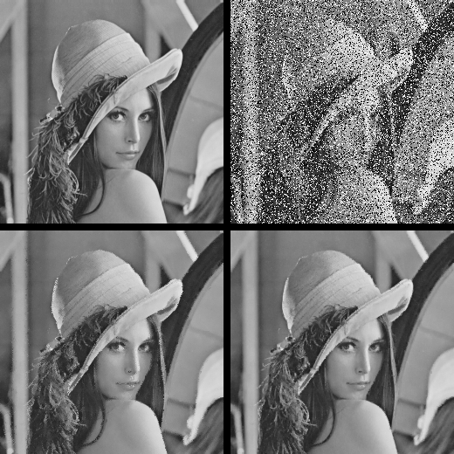 | 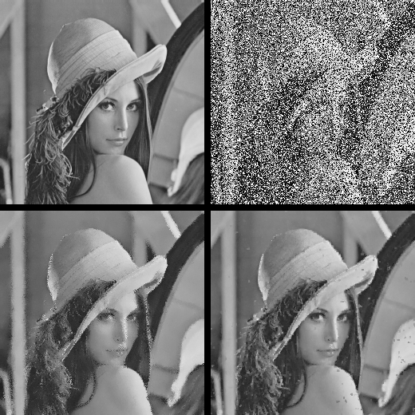
（a）30%椒盐噪声 | （b）50%椒盐噪声
图1 Lena图像恢复结果（每幅子图按左上、右上、左下、右下依次为原图、含噪图、AMF与优化恢复图）
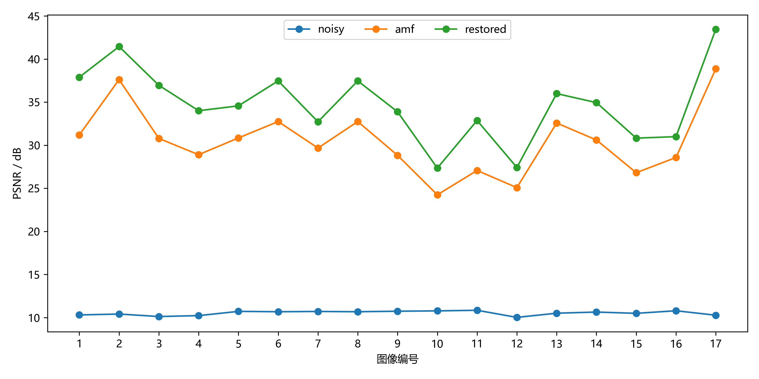
图2 30%椒盐噪声下不同测试图像的PSNR
在两种噪声比例下，光滑投影梯度恢复的平均PSNR均高于AMF结果。30%噪声时由30.42 dB提高到34.72 dB，平均提升4.30 dB；50%噪声时由27.18 dB提高到30.35 dB，平均提升3.17 dB。噪声比例升高后恢复PSNR下降4.37 dB，说明可用的可信邻域信息减少，但优化模型仍保持对AMF的稳定增益。
表2中两种噪声比例均完成5层、每层80次迭代，总迭代数为400。平均检测时间分别为0.23 s和0.40 s，平均优化时间分别为19.51 s和20.93 s；候选像素增多使50%噪声下的检测与优化时间略有增加。由于本组计算均达到统一迭代上限，迭代次数表示计算预算，恢复质量主要依据PSNR和图像视觉结构判断。
图1显示，优化阶段进一步消除了AMF残留的孤立脉冲，同时保持帽檐、头发和面部轮廓等主要结构。图2中17幅图像的恢复曲线均位于AMF曲线上方，说明平均提升不是由少量图像造成。由数值指标和视觉结果可知，AMF完成噪声定位和初步替换，光滑投影梯度模型进一步利用邻域结构改善了候选像素的恢复值。

六、问题二模型建立与求解
问题二关注正则项的具体形状如何影响去噪与保边的平衡。在问题一噪声检测与光滑投影梯度模型的基础上，保持噪声实现、候选集合、数据项、灰度箱约束和迭代预算一致，引入五类邻域差分惩罚函数进行比较。小灰度差通常对应平滑区域，需要足够的收缩；较大差分常对应边缘，需要避免过强惩罚，因此以势函数对局部差分的增长方式作为比较对象。

1. 五类边缘保持势函数
设$t$为相邻像素的灰度差。五类势函数均以$φ(t)$替代问题一目标函数中的正则项；其导数直接进入梯度计算。平方根型和幂函数型分别代表光滑绝对值逼近与幂次增长惩罚，表达式如下。
$$φ_{1}(t)=\sqrt{t^{2}+α},φ_{1}^{'}(t)=\frac{t}{\sqrt{t^{2}+α}}$$
$$φ_{2}(t)={\left|t\right|}^{α},φ_{2}^{'}(t)=αsgn(t){\left|t\right|}^{α−1}$$
对数双曲余弦型、对数型和Huber型则以不同方式在小差分的平滑约束与大差分的边缘容忍之间过渡，分别写为
$$φ_{3}(t)=\frac{log(cosh(αt))}{α},φ_{3}^{'}(t)=tanh(αt)$$
$$φ_{4}(t)=\frac{\left|t\right|}{α}−log(1+\frac{\left|t\right|}{α}),φ_{4}^{'}(t)=\frac{sgn(t)|t|}{α(α+|t|)}$$
$$φ_{5}(t)=\left\{\begin{aligned}t^{2}/(2α),|t|≤α \\ |t|−α/2,|t|>α\end{aligned}\right.$$
$$φ_{5}^{'}(t)=\left\{\begin{aligned}t/α,|t|≤α \\ sgn(t),|t|>α\end{aligned}\right.$$
其中$φ_{3}$在代码中除以$α$，使其大差分区间的渐近斜率接近1，便于与绝对值型正则项比较；Huber型在阈值内为二次惩罚，阈值外转为线性惩罚。这样，五类函数能够在同一恢复框架中以不同的差分惩罚规律参与优化。
对第$h$类势函数，正式恢复模型统一表示为
$$\min_{u∈C}G_{μ,h}(u;α,β)=\sum_{(i,j)∈Ω}{ψ_{μ}}(u_{ij}−y_{ij})+β\sum_{(i,j)∈Ω}{\sum_{(m,n)∈N_{ij}}{φ_{h}}}(u_{ij}−v_{mn};α)$$
其中形状参数$α$决定势函数由小差分区间向大差分区间过渡的速度，正则化参数$β$决定邻域约束在总目标中的整体权重。二者作用不同，先标定$α$的函数形状，再利用验证集选择$β$，可以避免在同一网格中同时改变函数尺度和正则强度。

2. 形状参数与正则化参数选择
从Lena 512灰度图提取水平和垂直相邻差分，将$|t|≥10$的79077个差分视为边缘样本。对每个候选形状参数计算函数值相对偏差和导数偏差
$$E_{val}(α)=\frac{1}{\left|E\right|}\sum_{t∈E}{\frac{\left|φ(t;α)−|t|\right|}{\left|t\right|}},E_{slope}(α)=\frac{1}{\left|E\right|}\sum_{t∈E}{|}φ^{'}(t;α)−1|$$
结合边缘区间的两项偏差确定各函数的固定形状参数。随后将按名称排序的前3幅图像作为验证集，对每种势函数和噪声比例分别从$\left(5 , 10 , 20 , 30 , 50\right)$中选择使验证集平均PSNR最大的正则化参数
$$β_{h,r}^{∗}=\underset{β∈B}{argmax}\frac{1}{\left|V_{r}\right|}\sum_{I∈V_{r}}{PSNR(}{\overset{^}{X}}_{I,h,r,β})$$
其中$h$表示势函数类型，$r$表示噪声比例，$V_{r}$表示该噪声比例下的验证样本集合。标定阶段采用2层延拓、每层最多25次迭代，以降低网格搜索成本；正式测试恢复使用4层延拓、每层80次迭代。
求解流程分为两个阶段。第一阶段在Lena图像边缘样本上逐一代入候选形状参数，保留函数值和导数均与绝对值型差分相近的参数；随后对每个噪声比例遍历5个正则化系数，并以三幅验证图的平均PSNR选定参数组合。第二阶段锁定该组合，在14幅独立测试图上执行与问题一相同的投影梯度恢复。由于五种方法使用相同的图像划分、随机噪声和总迭代预算，PSNR、SNR和时间可作为直接比较依据。
每个候选组合的计算步骤为：先依据噪声比例运行AMF并形成固定候选集合，再从AMF结果初始化恢复变量；随后按当前势函数计算邻域梯度，在各光滑层内执行BB步长、Armijo回溯和箱约束投影；完成规定层数后计算验证图平均PSNR。验证阶段只确定参数，测试图不参与任何选择，最终结果由锁定参数后的14幅测试图给出。
表3 五类势函数的标定参数与验证集PSNR
势函数 | α | 30%噪声β/PSNR | 50%噪声β/PSNR
平方根型 | 1×10⁻⁶ | 50 / 40.43 | 50 / 33.99
幂函数型 | 1.1 | 30 / 41.04 | 50 / 34.20
对数双曲余弦型 | 2.5 | 50 / 40.76 | 50 / 35.00
对数型 | 0.9 | 50 / 41.66 | 10 / 36.32
Huber型 | 1.0 | 50 / 40.84 | 50 / 35.97

3. 势函数比较结果
表4 五类势函数在14幅测试图像上的结果
势函数 | 噪声 | PSNR/dB | SNR/dB | 迭代次数 | 时间/s
平方根型 | 30% | 33.95±4.04 | 28.24±3.86 | 320 | 15.37±5.99
幂函数型 | 30% | 34.21±4.12 | 28.50±3.94 | 320 | 22.39±8.43
对数双曲余弦型 | 30% | 33.96±4.12 | 28.25±3.93 | 320 | 27.48±10.05
对数型 | 30% | 34.34±4.31 | 28.63±4.12 | 320 | 22.77±8.20
Huber型 | 30% | 33.84±4.06 | 28.13±3.87 | 320 | 20.52±7.76
平方根型 | 50% | 29.35±2.95 | 23.64±2.77 | 320 | 15.92±5.86
幂函数型 | 50% | 30.04±3.23 | 24.33±3.06 | 320 | 22.87±8.22
对数双曲余弦型 | 50% | 30.65±3.83 | 24.94±3.65 | 320 | 27.59±9.70
对数型 | 50% | 30.91±3.97 | 25.20±3.80 | 320 | 23.90±9.07
Huber型 | 50% | 30.61±3.80 | 24.90±3.63 | 320 | 21.70±8.24

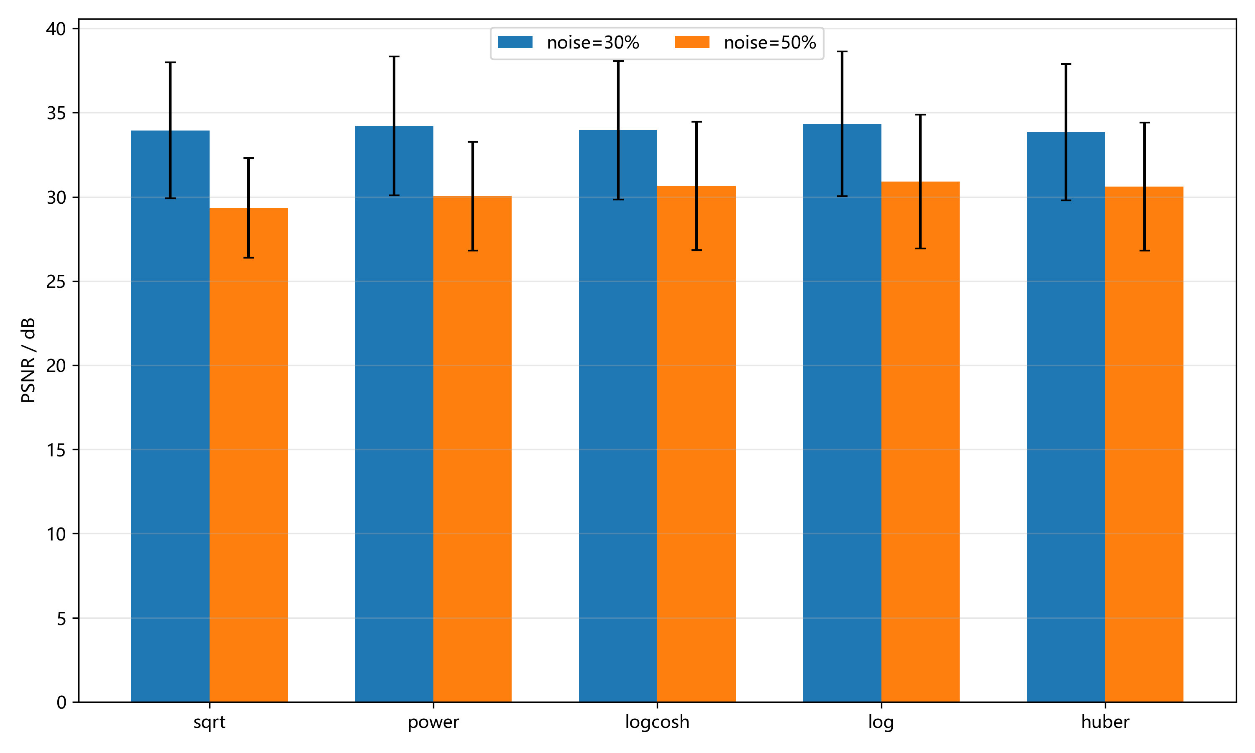 | 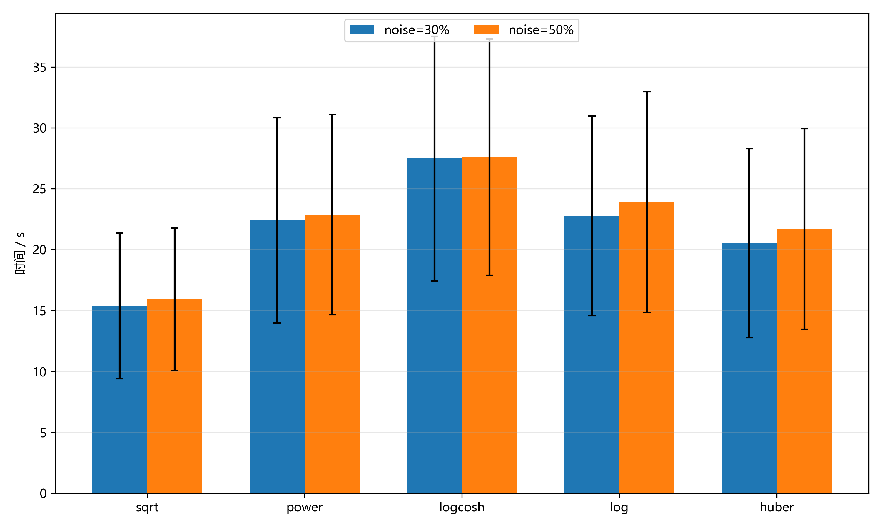
（a）平均PSNR | （b）平均运行时间
图3 五类势函数的恢复精度与计算时间比较
从恢复精度看，对数型势函数在两种噪声比例下均取得最高平均PSNR。相对于平方根型，30%噪声下由33.95 dB提高到34.34 dB，增幅为0.39 dB；50%噪声下由29.35 dB提高到30.91 dB，增幅为1.57 dB。其平均SNR也分别达到28.63 dB和25.20 dB，说明对数型势函数在高噪声条件下对真实边缘的保护更明显。
从计算代价看，平方根型在30%和50%噪声下的平均运行时间分别为15.37 s和15.92 s，为五种方法中最短；对数型分别为22.77 s和23.90 s，较平方根型增加约48%～50%。对数双曲余弦型时间最长，但平均PSNR未超过对数型，因此在本组参数下不具备综合优势。
五类方法均达到4层、每层80次的320次总迭代上限，因此迭代次数表示统一计算预算，不能单独作为收敛速度依据。在相同预算下，若恢复精度优先，选择对数型势函数；若运行时间优先，平方根型更合适。该结论同时依据测试集PSNR、SNR和运行时间，而不是验证集选参结果。

七、问题三模型建立与求解
问题三从二维图像恢复转向欠定线性观测下的高维稀疏信号恢复。观测数1024小于信号长度4096，仅由最小二乘项无法唯一确定解；已知真实信号只有160个非零分量，因而在拟合观测的同时引入L1稀疏先验。在这一模型基础上，采用Polak–Ribière–Polyak正部截断非线性共轭梯度（PRP+）方法，并加入光滑延拓、对角预条件、强Wolfe线搜索和下降性重启。模型按“构造观测—平滑L1目标—预条件共轭梯度求解—重复试验比较”的顺序展开，以区分不同算法的恢复精度和计算效率。

1. 稀疏观测与L1正则模型
为使各算法面对相同且数值尺度稳定的试验，构造真实信号$x∈ℝ^{4096}$，随机选取160个位置并令其幅值独立取±1，其余位置为0。首先生成4096×1024标准高斯矩阵，对其作经济型QR分解并转置，得到行正交测量矩阵$A∈ℝ^{1024×4096}$。在每个随机种子下重新生成稀疏位置、测量矩阵和噪声，观测模型写为
$$b=Ax+ε,ε∼N(0,σ^{2}I)$$
其中$σ={10}^{−2}$。使用L1正则项促进重构信号稀疏，原始优化模型为
$$\min_{x∈ℝ^{n}}F(x)=\frac{1}{2}{∥Ax−b∥}^{2}+τ{∥x∥}_{1}$$
式中第一项是数据保真项，用于控制重构信号经过测量矩阵后与含噪观测的偏差；第二项是稀疏正则项，通过惩罚所有分量绝对值之和抑制幅值较小且缺乏观测支持的分量。参数$τ$用于平衡观测拟合和稀疏程度。压缩感知利用稀疏先验从少量线性观测恢复高维信号，该建模方式与相关理论和应用中的L1松弛形式一致[14-15]。
正则化参数按$τ=0.1{∥A^{T}b∥}_{∞}$自适应确定，使不同随机试验具有一致的相对正则化强度。
这里${∥A^{T}b∥}_{∞}$给出零向量成为L1模型最优解时的临界尺度。取其10%既保留稀疏促进作用，又避免正则项过强而把真实的±1分量一并压缩为零。对每个随机问题重新计算$τ$，可使参数随观测幅值变化，而不依赖某一次试验的绝对量级。

2. 光滑延拓与对角预条件
L1范数能够将不重要分量压缩至零，却在零点不可微，不能直接提供PRP+迭代所需的连续梯度。为此，以平滑函数替换每个绝对值，并将光滑参数从大到小逐层递减：较大的参数先形成平缓目标以获得稳定搜索方向，较小的参数再提高对原L1模型的逼近。与此同时，测量矩阵和稀疏正则项在不同坐标上的曲率不同，使用Hessian对角近似进行预条件可使各坐标的更新尺度更协调。
以$\sqrt{{x_{i}}^{2}+μ^{2}}$逼近$|x_{i}|$，得到光滑子问题
$$\min_{x}F_{μ}(x)=\frac{1}{2}{∥Ax−b∥}^{2}+τ\sum_{i=1}^{n}{\sqrt{{x_{i}}^{2}+μ^{2}}}$$
$$∇F_{μ}(x)=A^{T}(Ax−b)+τ\left[\frac{x_{1}}{\sqrt{x_{1}^{2}+μ^{2}}} , ⋯ , \frac{x_{n}}{\sqrt{x_{n}^{2}+μ^{2}}}\right]{}^{T}$$
$$0≤\sum_{i=1}^{n}{\left(\sqrt{x_{i}^{2}+μ^{2}}−|x_{i}|\right)}≤nμ$$
该误差界说明光滑目标从上方逼近原始L1目标，$μ$越小，二者差异越小；但零点附近曲率也会增大。六层延拓先用较平滑的目标确定整体方向，再逐层减小逼近误差，从而兼顾数值稳定性和稀疏解精度。
为缓解各坐标曲率差异，取光滑目标Hessian的对角近似
$$D_{k,i}={\left(A^{T}A\right)}_{ii}+\frac{τμ^{2}}{{\left(x_{k,i}^{2} + μ^{2}\right)}^{\frac{3}{2}}},p_{k}=D_{k}^{−1}g_{k}$$
其中$g_{k}=∇F_{μ}(x_{k})$。光滑参数依次取${10}^{−1},{10}^{−2},…,{10}^{−6}$，每层以上一层解为初值。该六档延拓既减小初始非光滑性，又逐层提高对L1目标的逼近精度。
对角矩阵$D_{k}$由最小二乘项的坐标曲率和光滑正则项的坐标曲率相加得到。用$D_{k}^{−1}$缩放梯度，相当于对曲率较大的坐标减小更新、对曲率较小的坐标增大更新。与完整Hessian相比，对角近似只需逐元素除法，适合4096维问题。

3. 预条件PRP+共轭梯度算法
在每个光滑层内，以前一层解作为初值并从负预条件梯度开始搜索。PRP+递推把当前预条件梯度与上一轮方向结合，能够利用已获得的下降信息；取正部截断可避免递推系数为负时产生不稳定方向。随后由强Wolfe条件选择步长，若该方向不再满足下降要求则主动重启为负预条件梯度。
初始点取零向量，首个搜索方向为$d_{0}=−p_{0}$。后续采用预条件PRP+系数和两项递推方向
$$β_{k}^{PRP+}=max\left(0 , \frac{p_{k}^{T}(g_{k}−g_{k−1})}{g_{k−1}^{T}p_{k−1}}\right)$$
$$d_{k}=−p_{k}+β_{k}^{PRP+}d_{k−1},x_{k+1}=x_{k}+λ_{k}d_{k}$$
步长$λ_{k}$由强Wolfe条件确定，程序取$c_{1}={10}^{−4},c_{2}=0.4$。
$$\left\{\begin{aligned}F_{μ}(x_{k}+λ_{k}d_{k})≤F_{μ}(x_{k})+c_{1}λ_{k}g_{k}^{T}d_{k} \\ |∇F_{μ}^{T}(x_{k}+λ_{k}d_{k})d_{k}|≤c_{2}|g_{k}^{T}d_{k}|\end{aligned}\right.$$
若强Wolfe搜索未返回步长，则从1开始执行Armijo二分回溯。若当前方向不能提供充分下降，即$g_{k}^{T}d_{k}>−{10}^{−4}g_{k}^{T}p_{k}$，则重启为负预条件梯度方向。每层停止阈值取$max({10}^{−7},{10}^{−2}μ)$，单层最多500次迭代。
完整求解中，对六个光滑层重复“计算梯度与预条件方向—PRP+递推—线搜索—更新或重启”的过程，直至达到对应层的停止阈值，再将该层终点传递给下一层。六层结束后得到重构向量。GPSR-BB、ISTA和FISTA使用相同的观测向量、正则化参数和停止尺度；对10组种子分别计算相对误差、均方误差、信噪比、支持集F1、迭代次数和运行时间，并以均值±标准差汇总，避免单次随机实例造成偶然结论。

4. GPSR-BB与阈值算法基线
稀疏重构梯度投影—BB算法（Gradient Projection for Sparse Reconstruction with Barzilai–Borwein step，GPSR-BB）将信号拆分为两个非负向量$x=u−v,u≥0,v≥0$，从而把L1问题转化为非负约束二次规划
$$\min_{u,v≥0}\frac{1}{2}{∥A(u−v)−b∥}^{2}+τ1^{T}(u+v)$$
令$z={\left[u , v\right]}^{T}$，非负投影算子$P_{+}$将负分量截断为0。根据当前梯度和BB尺度形成投影方向
$$δ_{k}=P_{+}(z_{k}−α_{k}g_{k})−z_{k}$$
$$z_{k+1}=z_{k}+λ_{k}δ_{k}$$
程序在该方向上采用截断精确步长$λ_{k}$，并利用相邻两次变量与梯度差更新下一轮BB尺度。该方法直接处理非负约束二次规划，是题目指定的主要对比基线[1]。
迭代收缩阈值算法（Iterative Shrinkage-Thresholding Algorithm，ISTA）首先对最小二乘项作一步梯度下降，再使用软阈值算子处理L1正则项。令$L={∥A∥}_{2}^{2}$为梯度Lipschitz常数，则
$$S_{κ}(q)=sgn(q)max(|q|−κ,0)$$
$$x_{k+1}=S_{τ/L}\left(x_{k}−\frac{1}{L}A^{T}(Ax_{k}−b)\right)$$
快速迭代收缩阈值算法（Fast Iterative Shrinkage-Thresholding Algorithm，FISTA）在ISTA近端更新的基础上加入Nesterov外推。先计算$x_{k+1}$，再更新加速参数和外推点
$$x_{k+1}=S_{τ/L}\left(y_{k}−\frac{1}{L}A^{T}(Ay_{k}−b)\right)$$
$$t_{k+1}=\frac{1+\sqrt{1+4t_{k}^{2}}}{2}$$
$$y_{k+1}=x_{k+1}+\frac{t_{k}−1}{t_{k+1}}(x_{k+1}−x_{k})$$
FISTA在外推点$y_{k}$处执行下一次近端梯度更新。四种算法使用相同的观测矩阵、观测向量、正则化参数和停止尺度，避免参数口径差异影响比较[5-6]。

5. 重复试验与结果比较
使用随机种子0～9生成10组独立问题。每组试验均重新生成稀疏支持、非零符号、行正交观测矩阵和高斯噪声，再把同一组数据分别交给四种算法。统一试验设置见表5。
表5 问题三统一试验与求解设置
项目 | 设置 | 项目 | 设置
信号长度 | 4096 | 观测数 | 1024
非零分量数 | 160 | 非零幅值 | 随机±1
噪声标准差 | 0.01 | 重复次数 | 10
PRP+光滑层 | 10⁻¹～10⁻⁶ | 单层上限 | 500次
支持集阈值 | 10⁻³ | 结果口径 | 均值±标准差
相对误差、均方误差、信噪比和支持集F1定义为
$$RelErr=\frac{∥\overset{^}{x}−x∥}{∥x∥},MSE=\frac{{∥\overset{^}{x}−x∥}^{2}}{n},SNR=20\log_{10}\frac{∥x∥}{∥\overset{^}{x}−x∥}$$
$$Precision=\frac{TP}{TP+FP},Recall=\frac{TP}{TP+FN},F_{1}=\frac{2Precision·Recall}{Precision+Recall}$$
其中以$|{\overset{^}{x}}_{i}|>{10}^{−3}$判定重构支持集，TP、FP和FN分别为真阳性、假阳性和假阴性个数。
表6 问题三10次随机试验结果（均值±标准差）
方法 | 迭代 | 时间/s | 相对误差 | MSE | SNR/dB | 支持集F1
预条件PRP+ | 116.0±7.8 | 0.832±0.114 | 0.2362±0.0081 | 0.00218±0.00015 | 12.540±0.298 | 0.8758±0.0213
GPSR-BB | 21.9±2.2 | 0.067±0.021 | 0.2412±0.0082 | 0.00228±0.00015 | 12.356±0.297 | 0.8553±0.0274
ISTA | 72.6±6.5 | 0.257±0.064 | 0.2436±0.0085 | 0.00232±0.00016 | 12.271±0.305 | 0.8498±0.0290
FISTA | 33.2±2.9 | 0.108±0.012 | 0.2393±0.0078 | 0.00224±0.00015 | 12.427±0.284 | 0.8695±0.0227
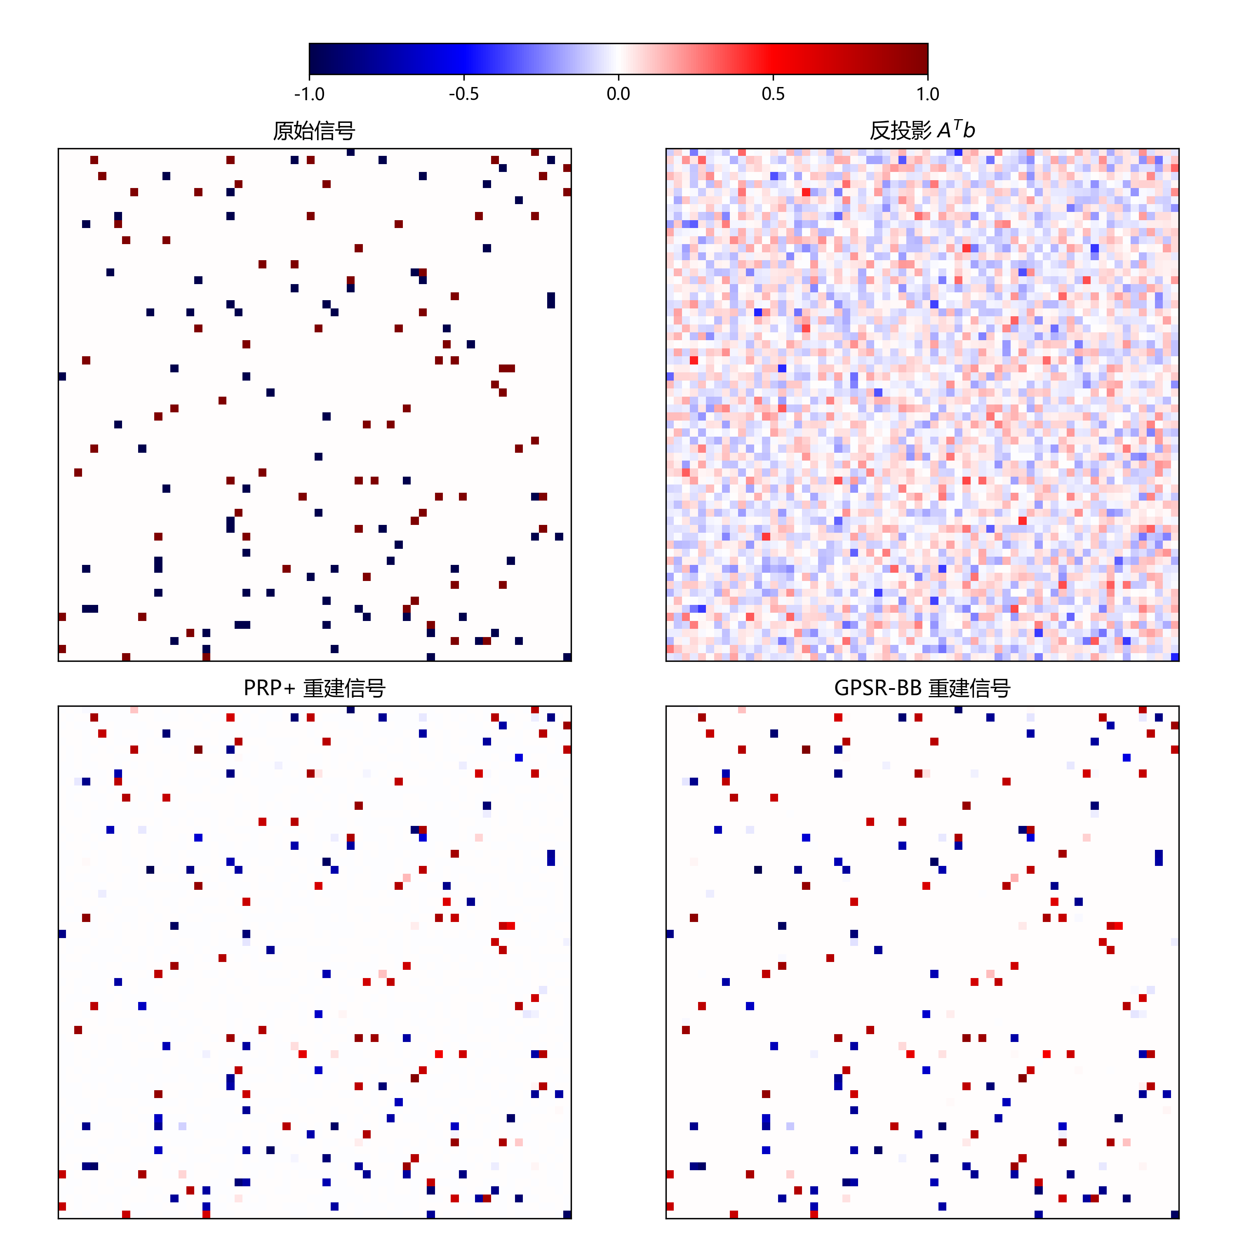
图4 稀疏信号及代表性重构结果
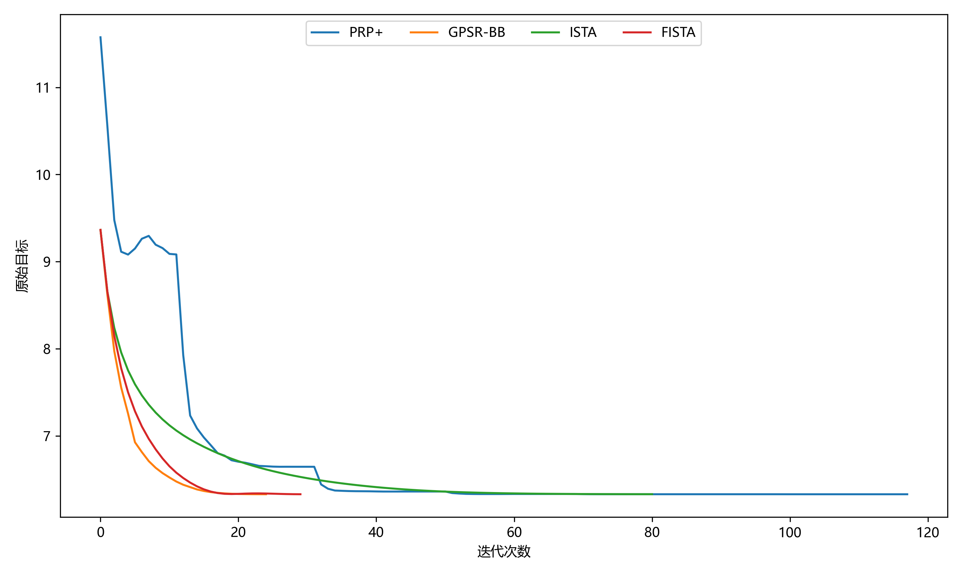
图5 随机种子0下四种算法的原始L1目标下降过程
表6显示，预条件PRP+的平均相对误差为0.2362，比GPSR-BB降低约2.09%；平均MSE为0.00218，在四种算法中最低；平均SNR为12.540 dB，比GPSR-BB提高0.184 dB。支持集F1达到0.8758，分别高于GPSR-BB、ISTA和FISTA，说明该算法不仅改善整体幅值误差，也更准确地识别了非零位置。图4中主要非零位置及其正负幅值与原始信号较一致，验证了上述指标结论。
从收敛过程看，图5中的PRP+曲线随六层光滑参数切换出现阶段性变化，每进入更小的光滑层后继续降低原始L1目标，最终目标均值为1.87579。GPSR-BB、ISTA和FISTA的平均目标值分别为1.85535、1.84979和1.86945，处于相同量级。由于不同算法的单次迭代计算量不同，迭代次数不能直接等同于速度，运行时间需单独比较。
预条件PRP+平均运行时间为0.832 s，约为GPSR-BB的12.4倍；GPSR-BB用时0.067 s，为四种算法中最快。由此可见，预条件PRP+的主要优势是相对误差、MSE、SNR和支持集F1形成一致的精度提升，代价是六层延拓和强Wolfe线搜索带来更多计算。以重构精度为主要目标时选择预条件PRP+；以实时性为主要目标时，GPSR-BB或FISTA更合适。

八、模型评价与不足

1. 模型优点
图像恢复部分把噪声定位与数值优化分开，可信像素不参与更新，能够减少不必要的全图平滑。光滑延拓、投影约束、BB步长与回溯线搜索均给出了明确计算规则，模型可直接复现。问题二在统一检测集合和优化预算下比较势函数，并使用独立验证集选择正则化强度，使函数比较具有可比性。稀疏重构部分在题目要求的GPSR对比基础上增加ISTA和FISTA基线，且通过10组随机试验报告均值与标准差，能够同时评价精度、稀疏支持和计算代价。

2. 模型不足
问题一每幅图像在每个噪声比例下只使用一个随机噪声实现，结果主要反映跨图像差异，尚不能完整刻画同一图像对随机噪声位置的敏感性；评价指标也未包含结构相似性。问题二的形状参数依据一幅图像的边缘差分标定，未与正则化参数联合优化，且正式测试中五类方法均用满320次迭代预算，因此不能据此比较渐近收敛速度。问题三只考察观测数1024、稀疏度160和噪声标准差0.01这一组条件，预条件PRP+虽然精度较高，但运行时间明显长于GPSR-BB与FISTA。进一步研究可对噪声比例、观测率、稀疏度和噪声方差做多水平敏感性试验，并使用更高效的矩阵乘法与线搜索实现降低时间成本。

3. 模型推广
两阶段检测—优化框架可扩展到随机值脉冲噪声、缺失像素和混合噪声，只需替换候选检测器和数据保真项。势函数分层标定方法也可用于总变分、非局部正则和图信号平滑中的惩罚函数选择。对角预条件光滑PRP+不依赖图像结构，可推广到L1正则回归、压缩感知和稀疏反问题；当观测算子具有快速变换结构时，可进一步避免显式存储高维矩阵。

九、参考文献
[1] 张雪峰, 刘日, 任建旭, 桂清龙. 图像去噪与增强中的改进自适应分数阶中值滤波[J]. 曲阜师范大学学报(自然科学版), 2022, 48(4): 37-46.
[2] 袁亚湘, 孙文瑜. 最优化理论与方法[M]. 北京: 科学出版社, 1997.
[3] 袁亚湘. 非线性优化计算方法[M]. 北京: 科学出版社, 2008.
[4] 刘浩洋, 户将, 李勇锋, 文再文. 最优化: 建模、算法与理论[M]. 北京: 高等教育出版社, 2020.
[5] 赵地, 杜慧茜, 韩宇, 梅文博. 基于非局部全变差和部分支撑已知的CS-MR图像重建方法[J]. 北京理工大学学报, 2016, 36(3): 308-313. DOI: 10.15918/j.tbit1001-0645.2016.03.016.
[6] 石光明, 刘丹华, 高大化, 等. 压缩感知理论及其研究进展[J]. 电子学报, 2009, 37(5): 1070-1081.
[7] Figueiredo M A T, Nowak R D, Wright S J. Gradient Projection for Sparse Reconstruction: Application to Compressed Sensing and Other Inverse Problems[J]. IEEE Journal of Selected Topics in Signal Processing, 2007, 1(4): 586-597. DOI: 10.1109/JSTSP.2007.910281.
[8] Chan R H, Ho C W, Nikolova M. Salt-and-Pepper Noise Removal by Median-Type Noise Detectors and Detail-Preserving Regularization[J]. IEEE Transactions on Image Processing, 2005, 14(10): 1479-1485. DOI: 10.1109/TIP.2005.852196.
[9] Cai J F, Chan R H, Fiore C D. Minimization of a Detail-Preserving Regularization Functional for Impulse Noise Removal[J]. Journal of Mathematical Imaging and Vision, 2007, 29(1): 79-91. DOI: 10.1007/s10851-007-0027-4.
[10] Wu C, Wang J, Alcantara J H, et al. Smoothing Strategy Along with Conjugate Gradient Algorithm for Signal Reconstruction[J]. Journal of Scientific Computing, 2021, 87(21): 1-18. DOI: 10.1007/s10915-021-01440-z.
[11] Beck A, Teboulle M. A Fast Iterative Shrinkage-Thresholding Algorithm for Linear Inverse Problems[J]. SIAM Journal on Imaging Sciences, 2009, 2(1): 183-202. DOI: 10.1137/080716542.
[12] Daubechies I, Defrise M, De Mol C. An Iterative Thresholding Algorithm for Linear Inverse Problems with a Sparsity Constraint[J]. Communications on Pure and Applied Mathematics, 2004, 57(11): 1413-1457. DOI: 10.1002/cpa.20042.
[13] Narushima Y, Yabe H, Ford J A. A Three-Term Conjugate Gradient Method with Sufficient Descent Property for Unconstrained Optimization[J]. SIAM Journal on Optimization, 2011, 21(1): 212-230. DOI: 10.1137/080743573.
[14] Chen X, Zhou W. Smoothing Nonlinear Conjugate Gradient Method for Image Restoration Using Nonsmooth Nonconvex Minimization[J]. SIAM Journal on Imaging Sciences, 2011, 4(3): 765-790. DOI: 10.1137/080740167.
[15] 王宏志, 胡艳君, 赵爽. 一种混合噪声图像去噪的平滑算法[J]. 东北师大学报(自然科学版), 2008(2): 39-42.

